ИНФОРМАЦИЯ ЗА ПРЕЦЕНЯВАНЕ НЕОБХОДИМОСТТА ОТ ОВОС
съгласно Приложение № 2 към чл. 6 (Доп. - ДВ, бр. 3 от 2006 г., изм. и доп., бр. 3 от 2011 г., бр. 12 от 2016 г., в сила от 12.02.2016 г.)
ЗА ИНВЕСТИЦИОННО ПРЕДЛОЖЕНИЕ ЗА
“ ИЗГРАЖДАНЕ НА СКЛАДОВЕ, МАГАЗИНИ, ОФИСИ И ПАРКИНГИ ”
в поземлен имот с идентификатор 39791.1437.134 по КККР на с. Кривина,
район “Искър”, Столична община, местност “Ливадето”

I. Информация за контакт с Възложителя
1. Име, ЕГН, местожителство, гражданство на инвеститора- физическо лице, седалище и единен идентификационен номер на юридическото лице.
Възложител:
„БЪЛГЕРИЪН ПРОПЪРТИ ДЕВЕЛЪПМЪНТС 8“ ЕООД
Идентификационен номер: 200940868
Адрес на управление: гр. София 1407, ул. Филип Кутев 137, бл. 1, ет.2
Управител : Филип Пашов
Лице за контакти /упълномощен представител/: Лилия Петрова тел. 0895 721 338
Адрес за кореспонденция, телефон, факс, е-mail: гр. София 1407, ул. Филип Кутев 137, бл. 1, ет.2, телефон/факс: 02/8 622 193; petrova.lili@gmail.com

II. Характеристики за инвестиционното предложение
- Резюме на предложението
Настоящото инвестиционно предложение е свързано с изграждане на складове, магазини, офиси и паркинги в поземлен имот с идентификатор 39791.1437.134 по КККР на с. Кривина, район Искър, Столична община, местност „Ливадето”. Проектът за ПУП – ПЗ е одобрен със заповед № РД-09-50-157/01.02.2010г. на Главния архитект на Столична община.
Площта на имота е 92 488 кв.м
Трайно предназначение на територията: Земеделска
Начин на трайно ползване: Нива
Категорията на земята е VI (шеста) при неполивни условия.
Имотът е собственост на възложителя на проекта “БЪЛГЕРИЪН ПРОПЪРТИ ДЕВЕЛЪПМЪНТС 8” ЕООД по силата на Апорт Учредителен акт № 106 том CXVII рег. 46280 от 18.10.2010г., издаден от СВ гр. София;
Съгласно Общия устройствен план на гр. София и Закона за устройство и застрояване на Столична община, имота попада в устройствена зона “Смф2”- смесена многофункционална зона предимно за околоградския район с пределно допустими параметри на застрояване:
- максимална плътност на застрояване - 60%;
- максимален коефициент на интензивност на застрояването-1,2;
- минимално озеленена площ - 30%
Инвестиционното предложение има за цел да създаде оптимални условия за осъществяване на инвестиционните намерения на собствениците - построяване на складове, магазини, офиси и паркинги.
Транспортното обслужване на имота ще се осъществява чрез изграждане на част от западно локално платно на Околовръстен път на гр. София.
Захранването на обекта с ел. енергия ще стане от електропреносната мрежа по предварителен договор с “ЧЕЗ Разпределение България” АД чрез изграждане на нов трафопост в имота на възложителя.
Захранването с вода на обекта ще се осъществи от съществуващата водопреносна мрежа около имота чрез изграждане на ново водопроводно отклонение. За дъждовните води ще се изградят задържателни резервоари, водата от които ще се използва за напояване на зелените площи и измиване на алеи и площадки. Битово отпадъчните води ще се отвеждат във водоплътни изгребни ями до изграждане на канализационната мрежа в района.
Теренът, върху който ще се изградят сградите е равнинен.
Предполагаемата дълбочина на изкопите ще е около 1,50 - 2м. Не се предвижда използването на взрив.

- Доказване на необходимостта от инвестиционното предложение
Изграждането на обекта е по желание на инвеститора “БЪЛГЕРИЪН ПРОПЪРТИ ДЕВЕЛЪПМЪНТС 8” ЕООД.
Зоната, в която се намира имотът - местност „Ливадето”, землище с. Кривина, р-н Искър, Столична община, се очертава като една от най-подходящите за тази дейност. Непосредствената близост до летище София и Околовръстен път на град София, както и добрата инфраструктура в района бяха определящи при взимане на решение за вида на инвестицията.

- Връзка с други съществуващи и одобрени с устройствен или друг план дейности в обхвата на въздействие на обекта на инвестиционното предложение и кумулиране с други предложения.
Инвестиционното предложение няма пряка връзка с други съществуващи и одобрени с устройствен или друг план дейности. В непосредствена близост до настоящото инвестиционно предложение има други изградени обекти със същото или сходно предназначение. Най-близко разположените жилищни сгради са на въздушно разстояние около 500 м.
Територията на обекта е определена като смесена многофункционална зона предимно за околоградския район според ОУП на гр. София, но в по-голямата си част територията е незастроена. Към момента е на лице постепенна кумулация.

- Подробна информация за разгледани алтернативи
Няма разгледани такива, тъй като имота е закупен от инвеститора с цел изграждане на такъв обект.
"Нулева" алтернатива ще означава имотът да остане в сегашното си положение и да не се реализира инвестиционното предложение.
Имотът се намира в непосредствена близост до Летище София и на Околъвръстен път на град София. Горепосочените обекти и наличието на изградена пътна инфраструктура, определят местоположението на имота, като изключително подходящо, поради което инвеститорът не разглежда други алтернативи за местоположение.
- Местоположение на площадката, включително необходима площ за временни дейности при строителството
Предмет на настоящия проект е изграждане на складове, магазини, офиси и паркинги в поземлен имот с идентификатор 39791.1437.134 по КККР на с. Кривина, район Искър, Столична община, местност „Ливадето”.
Поземленият имот в които ще се реализира инвестиционното предложение е с площ 92 488 кв.м и попада в устройствена зона “Смф2”- смесена многофункционална зона предимно за околоградския район.
Не се изискват допълнителни площи по време на строителството.
Временните строителни работи ще бъдат извършени в рамките на отреденото петно съобразно изискванията за ПОИС. Временните постройки и поставяеми обекти, необходими по време на строителните работи ще бъдат разположени в рамките на имота.
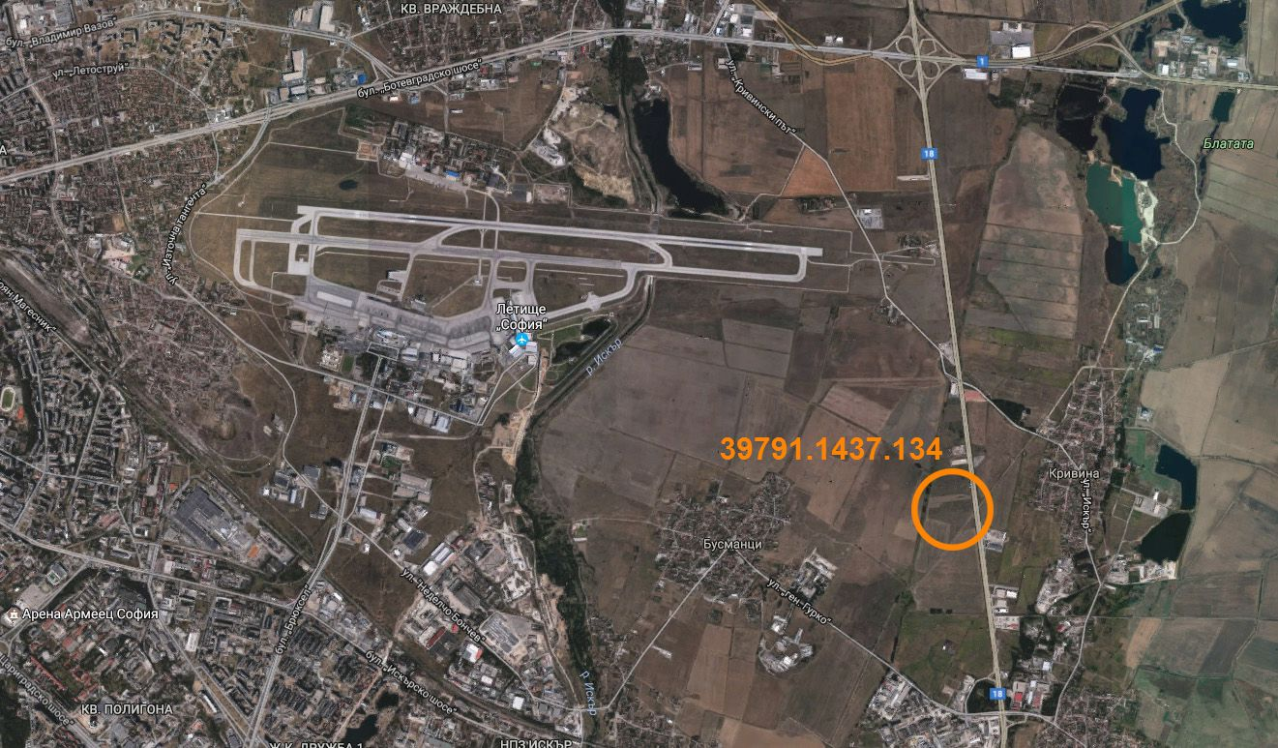
В свободните от застрояване части на терена е предвидено благоустрояване и озеленяване.

Фиг. 1 Местоположение - „Google Карти”.
- Описание на основните процеси (по проспектни данни), капацитет, включително на дейностите и съоръженията, в които се очаква да са налични опасни вещества от приложение № 3 към ЗООС
Настоящото инвестиционно предложение е за изграждане на складове, магазини, офиси и паркинги в поземлен имот с идентификатор 39791.1437.134 по КККР на с. Кривина, район Искър, Столична община, местност „Ливадето”.
При проектирането ще се търси мултифункционално решение за офисите и складовата част.
Към складовете ще бъдат изградени рампи за товаро-разтоварни дейности. В складовите помещения няма да се допуска навлизането на моторни превозни средства, с изключение на обслужващата ги специализирана складова техника.
Ще се изгради специализиран паркинг за леки и лекотварни автомобили.
Сградите ще се ситуират в рамките на петното, ограничено от застроителната линия.
Предвижда се офисите да са с „Open space“ пространство, което дава възможност на клиентите сами да определят вътрешното разпределение в зависимост от техните индивидуални нужди и спецификата на дейността им, както и мобилност при разпределението на работните места при максимална функционалност.Настилките, отоплението и вентилацията ще се предвидят съгласно действащата нормативна уредба, санитарно-хигиенните и противопожарните изисквания.
Отделните складови площи са предназначени за съхранение на горими материали и изделия, както и за негорими материали и изделия в горима опаковка .- дрехи, трикотажни изделия, дървени палета, дървени сандъци, ел.кабели, ел.оборудване, изделия от синтетични продукти, изделия от хартия, канцеларски принадлежности, козметика, мебели, опаковъчен материал, резервни части за автомобили, спиртни напитки, сухар, галета, сладки, телевизори, компютри, хранителни продукти. Не се предвижда съхраняване на препарати за растителна защита, както и нефтопродукти, и химични вещества, които са опасни за здравето и околната среда.
При нормални условия и липса на инциденти предизвикани от природни бедствия не се очаква отделянето на опасни вещества в околната среда.
Паркирането ще се осъществява в имота.Бройката на паркоместата ще се определи в проекта, съгласно изискванията на нормативната уредба.
Сградите ще се ситуират в рамките на петното, ограничено от застроителните линии.
Предвижда се по време на експлоатацията на обекта да се използват електроенергия и вода. Отоплението на сградите ще е се осъществява с електрическа енергия.
Захранването на обекта с ел. енергия ще стане от електропреносната мрежа по предварителен договор с “ЧЕЗ Разпределение България” АД чрез изграждане на нов трафопост в имота на възложителя.
Захранването с вода на обекта ще се осъществи от съществуващата водопреносна мрежа около имота, чрез изграждане на ново водопроводно отклонение. За дъждовните води ще се изградят задържателни резервоари, водата от които ще се използва за напояване на зелените площи и измиване на алеи и площадки. Битово отпадъчните води – във водоплътни изгребни ями до изграждане на канализационната мрежа в района по одобрени проекти.
На етап експлоатация се предвижда да работят максимум около 150 човека. Необходимите максимални водни количества ще са общо около 2400л/денонощие, съгласно водоснабдителните норми за питейно-битови нужди в жилищни и обществено-обслужващи сгради.
- Схема на нова или промяна на съществуващата пътна инфраструктура
Площадката попада в територия, граничеща с Околовръстен път на гр. София, в ляво от километър 29+900 и 29+800 (преди надлез „Кривина”) и обхваща поземлен имот с идентификатор 39791.1437.134 по КККР на с. Кривина, район Искър, Столична община, местност „Ливадето.
Местоположението на обекта е подходящо от гледна точка на пътно – транспортната достъпност в района.
Не се предвижда промяна на съществуващата пътна инфраструктура. Транспортното обслужване се осъществява чрез изграждане на част от западно локално платно на Околовръстен път на гр. София.
- Програма за дейностите, включително за строителство, експлоатация и фазите на закриване, възстановяване и последващо използване
Строителството и експлоатацията на бъдещите обекти не са свързани с действия, които ще доведат до физически промени на района, където ще се реализира предложението (топографията, използването на земята, промени във водните обекти и др.). При строителството и експлоатацията на реализираното инвестиционно предложение ще бъдат използвани природни ресурси като земя, вода, скални материали и енергия. Няма невъзстановими или в недостатъчно количество природни ресурси.
Строителството като организация ще се разгърне само върху имота и няма да засегне съседните имоти, като същото ще се извършва съгласно и план за безопасност и здраве. Подходът за транспортна и друга техника към площадката ще се осъществява по съществуващия път.
За предотвратяване и ликвидиране на пожари и аварии и за евакуация на работещите и на намиращите се на работната площадка, ще бъдат взети мерки за осигуряване на безопасност и здраве при работа.
Бъдещите обекти ще се изграждат за дългосрочна експлоатация. При преустановяване на дейността им и липса на нужда от съществуването им , сградите, изградени от стоманобетонови конструкции ще могат да се премахнат или да се използват с друго предназначение, съответстващо на устройствената зона, в която попада имота.
- Предлагани методи за строителство
Предназначението на обекта е за изграждане на складове, магазини, офиси и паркинги сгради в поземлен имот с идентификатор 39791.1437.134 по КККР на
с. Кривина, район Искър, Столична община, местност „Ливадето”.
Прилежащия терен ще се моделира, така че да се осигури нормален подход за автомобили и пешеходно придвижване, в това число и за хора в неравностойно положение.
При строителството ще бъдат използвани пясък, чакъл, бетон, цимент и други стандартни строителни материали.
Предвижда се строителството да се извършва на етапи, след получаване на необходимите разрешителни документи. За строителството ще се използват стандартни строителни материали, като складовете ще бъдат едноетажни, изградени от стоманобетонни или метални конструкции.Офисните части ще бъдат с височина и етажност съгласно изискванията на ЗУТ и параметрите на застрояване, посочени във визата за проектиране.
- Природни ресурси, предвидени за използване по време на строителството и експлоатацията
По време на строителството ще бъдат използвани строителни материали, вода, горива и енергии. Иззетия хумус ще се използва за рекултивация и моделиране на терена и при озеленителните мероприятия. Излишните количества ще се депонират на указаните места.
Реализацията на инвестиционното предложение не е свързано с промяна на вида, състава и характера на земните недра и не предвижда добив на подземни богатства. По време на експлоатация, няма да бъдат използвани природни ресурси, които да са в значително по-големи количества от тези ползвани от подобен тип обекти.
На етап експлоатация се предвижда да работят максимум около 150 човека. Необходимите максимални водни количества ще са общо около 2400л/денонощие, съгласно водоснабдителните норми за питейно-битови нужди в жилищни и обществено-обслужващи сгради.

- Отпадъци, които се очаква да се генерират – видове, количества и начин третиране
Смесените битови отпадъци ще се събират в контейнери и ще се извозват на депо за неопасни отпадъци от оторизирана фирма – по договор.
Не се предвижда допълнителна преработка на посочените отпадъци.
На този етап прогнозни количества на генерираните отпадъци не могат да се дадат.
Инвестиционното предложение не предвижда излъчване на шум и вибрации, на светлинни, топлинни или електромагнитни излъчвания.
Инвестиционното предложение не крие рискове от замърсяване на почвите или водите вследствие на изпускане на замърсители върху земята или в повърхностни водни обекти и подземни води при правилна експлоатация на обекта.
По време на строителството се очаква да бъдат генерирани отпадъци от:
17 05 06 – изкопани земни маси, различни от упоменатите в 17 05 05
17 09 04 – смесени отпадъци от строителство и събаряне, различни от упоменатите в 17 09 01, 17 09 02 и 17 09 03
По време на експлоатация на обекта се очаква да бъдат генерирани следните видове отпадъци:
20 03 01 – смесени битови отпадъци;
20 01 – разделно събирани фракции (с изключение на 15 01);
20 01 01 – хартия и картон;
20 01 02 – стъкло;
20 01 33* - батерии и акумулатори, включени в 16 06 01, 16 06 02 или 16 06 03, както и несортирани батерии и акумулатори, съдържащи такива батерии.
Отпадъците с код 20 01 33* ще бъдат предавани по договор с фирма или лице, имащо разрешение за дейности с този вид опасен отпадък, съгласно изискванията на чл. 37 от ЗУО.
- Информация за разгледани мерки за намаляване на отрицателните въздействия върху околната среда
При работното проектиране ще се заложат мероприятия, гарантиращи спазването на екологичното законодателство – отделянето и съхраняването на хумусния слой при подготовката на строителната площадка, строително-изкопните работи и подходящото озеленяване на свободните от застрояване площи.
- Други дейности свързани с инвестиционното предложение (напр. добив на строителни материали, нов водопровод, добив или пренасяне на енергия, жилищно строителство, третиране на отпадъчни води)
На площадката няма да се осъществява добив на строителни материали.
Захранването на обекта с ел. енергия ще стане от електропреносната мрежа по предварителен договор с “ЧЕЗ Разпределение България” АД чрез изграждане на нов трафопост в имота на възложителя.
Захранването с вода на обекта ще се осъществи от съществуващата водопреносна мрежа около имота чрез изграждане на ново водопроводно отклонение. За дъждовните води ще се изградят задържателни резервоари, водата от които ще се използва за напояване на зелените площи и измиване на алеи и площадки. Битово отпадъчните води ще се отвеждат във водоплътни изгребни ями до изграждане на канализационната мрежа в района.
- Необходимост от други разрешителни, свързани с инвестиционното предложение
Необходими са всички разрешителни за започване и извършване на строителните работи, съгласно ЗУТ.
Необходим е договор с ЧЕЗ Електроразпределение България за електрозахранване на площадката с ел. енергия.
Необходим е договор с фирма, притежаваща разрешително за дейности с битови отпадъци (или с общината).
Не се предвижда добив на строителни материали или изграждане на собствен водоизточник.
- Замърсяване и дискомфорт на околната среда
Инвестиционното предложение не предполага замърсяване на почвите, водите и атмосферния въздух в района както по време на строителството, така и по време на експлоатацията. При разработването и одобряването на работните проекти ще бъдат заложени мерки за намаляване на отрицателните въздействия върху околната среда и човешкото здраве.
Изграждането на обекта ще бъде свързано с извършване на изкопни, насипни, асфалтополагащи строителни работи и транспорт.
Не се предвижда използване на горивни процеси по време на строителните работи.
Формиралите се атмосферни емисии ще бъдат главно Прахови емисии, формиращи се при изкопните работи.
От реализирането на обекта /строителство и експлоатация/ не се очакват вредни физични фактори - шум, вибрации, светлинни, топлинни, електромагнитни и йонизиращи лъчения.
- Риск от аварии и инциденти
При реализацията на обекта съществува риск от злополуки по време на строителството, както и при експлоатацията на обекта – основно от пожари, които могат да на вредят на здравето на хората или на околната среда.

III. Местоположение на инвестиционното предложение
- План, карти и снимки, показващи границите на инвестиционното предложение, даващи информация за физическите, природните и антропогенните характеристики, както и за разположените в близост елементи от Националната екологична мрежа и най-близко разположените обекти, подлежащи на здравна защита, и отстоянията до тях.
Площадката попада в територия, непосредствено граничеща с Околовръстен път на гр. София, в ляво от километър 29+900 и 29+800 (преди надлез „Кривина”) и обхваща поземлен имот с идентификатор 39791.1437.134 по КККР на с. Кривина, район Искър, Столична община, местност „Ливадето ”, собственост на “БЪЛГЕРИЪН ПРОПЪРТИ ДЕВЕЛЪПМЪНТС 8” ЕООД по силата на Апорт Учредителен акт №106, том CXVIII, рег. 46280 от 18.10.2010г., издаден от Служба по вписванията гр. София.
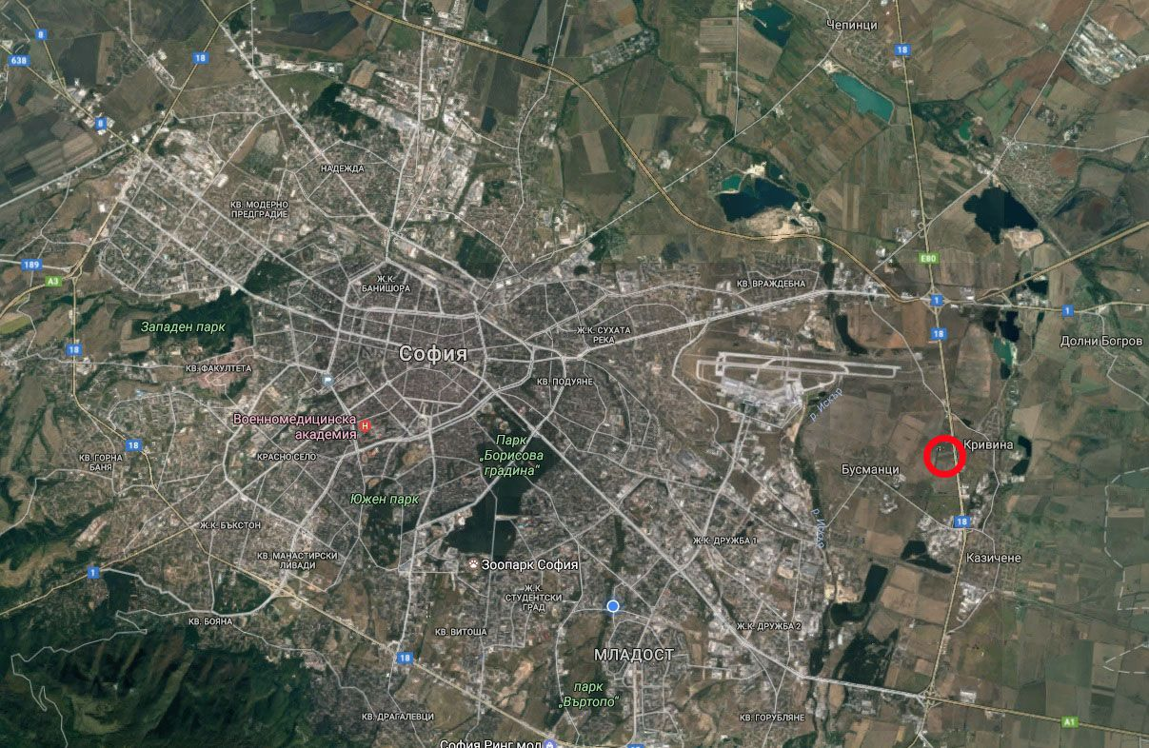
Приложена е скица с координати на точките, определящи границите на поземления имот в координатна система БГС2005.
Фиг. 2 Местоположение - Google Карти”.

Имотът не попада в защитени зони или защитени територии по смисъла на ЗБР и ЗЗТ. Намира се в административните граници на Столична община, район Искър, местност „Ливадето“. В близост до имота няма обекти подлежащи на здравна защита като жилищни сгради, детски градини и ясли, училища, паркове и градини за отдих. Най-близките жилищни сгради са на изток от имота на въздушно разстояние от около 500 м.
В близост до обекта не се намират елементи на Националната екологична мрежа.
Най-близко разположените защитени зони са:
Защитена зона „Долни Богров - Казичане” (BG 0002004), обявена със Заповед № РД-573/08.09.2008 г. на Министъра на околната среда и водите (ДВ бр.84/2008 г) .
В защитената зона се срещат 22 вида птици от европейско значение, 11 вида, вписани в Приложение І на Директива 79/409 на ЕС, както и такива със световна значимост. Между тях са ливадният дърдавец (Crex crex), белооката потапница (Aythya nyroca), малкият корморан (Phalacrocorax pygmeus), белошипата ветрушка (Falco naumanni), водното шаварче (Acrocephalus paludicola, нощната чапла (Nycticorax nycticorax) и др. Обектът отстои на въздушно разстояние от около 1.7 км от зоната.
Защитена зона по Директива 79/409/EEC за опазване на дивите птици „Рибарници Челопечене“ с код в регистъра: BG0002114 е на въздушно разстояние от около 7 км.
Защитена зона по директивата за опазване на природните местообитания и на дивата флора и фауна „Лозенска планина”, с идентификационен код BG0000165 е на въздушно разстояние от мин. 8 км.
Защитена зона „Плана”, с идентификационен код BG0001307 е на въздушно разстояние от около 10 км.
Защитена зона за опазване на природните местообитания и на дивата флора и фауна “Витоша” с идентификационен код BG 0000113 и защитена зона за опазване на дивите птици “Витоша” с идентификационен код BG 0000113. Те отстоят на около 12 км. от територията на имота.
Не се очаква трансгранично въздействие.
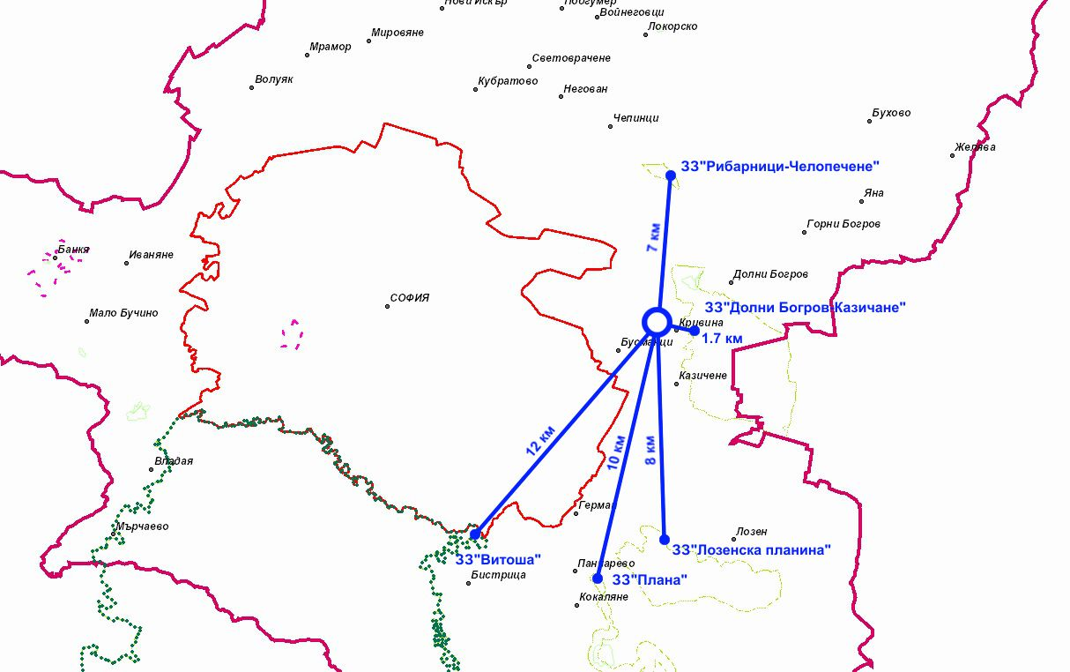
Фиг. 3 Местоположение спрямо защитени зони или защитени територии - извадка от интернет страницата на ОГП Софпроект.
- Съществуващи ползватели на земи и приспособяването им към площадката или трасето на обекта на инвестиционното предложение и бъдещи планирани ползватели на земи
Съгласно приложения документ за собственост имота е собственост на “БЪЛГЕРИЪН ПРОПЪРТИ ДЕВЕЛЪПМЪНТС 8” ЕООД
- Зониране или земеползване съобразно одобрени планове
По Общия устройствен план и Закона за устройство и застрояване на Столична община, имота попада в устройствена зона “Смф2”- смесена многофункционална зона предимно за околоградския район с пределно допустими параметри на застрояване:
- максимална плътност на застрояване - 60%;
- максимален коефициент на интензивност на застрояването-1,2;
- минимално озеленена площ - 30%
- Чувствителни територии, в т.ч. чувствителни зони, уязвими зони, защитени зони, санитарно-охранителни зони около водоизточниците и съоръженията за питейно-битово водоснабдяване и около водоизточниците на минерални води, използвани за лечебни, профилактични, питейни и хигиенни нужди и др.; Национална екологична мрежа.
В границите на територията, засегната от инвестиционното предложение няма елементи от Националната екологична мрежа - защитени зони, защитени територии и буферни зони около защитени територии.
На територията на обекта няма чувствителни и влажни зони.
Инвестиционното предложение за изграждане на обекта не засяга територии със статут на защитени по смисъла на Закона за защитените територии (обн. ДВ, бр.133/11.11.1998 г.), както и защитени зони по смисъла на Закона за биологичното разнообразие (обн. ДВ, бр. 77/ 09.08.2002 г.).
Най-близко разположените защитени зони са:
Защитена зона „Долни Богров - Казичане” с (BG 0002004), обявена със Заповед № РД-573/08.09.2008 г. на Министъра на околната среда и водите (ДВ , бр.84/2008 г) на въздушно разстояние от около 1.7 км.
Защитена зона по Директива 79/409/EEC за опазване на дивите птици „Рибарници Челопечене“ с код в регистъра: BG0002114 е на въздушно разстояние от около 7 км.
Защитена зона по директивата за опазване на природните местообитания и на дивата флора и фауна „Лозенска планина”, с идентификационен код BG0000165 е на въздушно разстояние от мин 8 км.
Защитена зона „Плана”, с идентификационен код BG0001307 е на въздушно разстояние от около 10 км.
Защитена зона за опазване на природните местообитания и на дивата флора и фауна “Витоша” с идентификационен код BG 0000113 и защитена зона за опазване на дивите птици “Витоша” с идентификационен код BG 0000113. Те отстоят на около 12 км. от територията на имота.
4а. Качеството и регенеративната способност на природните ресурси.
Инвестиционното предложение се изгражда за дългосрочна експлоатация. Не се предвижда закриване на етап строителство. При отпадане на необходимостта от съществуването на обекта, сградите могат да променят функционалното си предназначение в съответствие с изискванията на ситуацията и при пълно съобразяване със законовите разпоредби и зоната, в която попада имота.
Иззетия хумус ще се депонира в рамките на имота или на указаните за това места и ще се използва при оформянето на вертикалната планировка на зелените площи.
Изкопаните земни маси – ще се използват за обратни насипи, а излишното или негодно за обратни насипи количество ще се съхранява в границите на имотите или ще се предава за съхранение на площадка определена от Общината.

- Подробна информация за всички разгледани алтернативи за местоположение
Не са разглеждани алтернативи по местоположение, защото това е единствената площадка в района, която собственикът може да предложи за осигуряване на инвестиционното предложение. Имотът е транспортно обезпечен.
IV. Характеристики на потенциалното въздействие (кратко описание на възможните въздействия вследствие на реализацията на инвестиционното предложение):
- Въздействие върху хората и тяхното здраве, земеползването, материалните активи, атмосферния въздух, атмосферата, водите, почвата, земните недра, ландшафта, природните обекти, минералното разнообразие, биологичното разнообразие и неговите елементи и защитените територии на единични и групови недвижими културни ценности, както и очакваното въздействие от естествени и антропогенни вещества и процеси, различните видове отпадъци и техните местонахождения, рисковите енергийни източници - шумове, вибрации, радиации, както и някои генетично модифицирани организми.
Въздействие върху компонентите на околната среда.
а)Хората и тяхното здраве;
Инвестиционното предложение не е свързано с дейности, които могат да окажат неблагоприятно или отрицателно въздействие върху хората и тяхното здраве.
За намаляване разпространението на фин прах ще се следи за измиването на гумите на транспортната техника преди напускането на обекта.
Обектът ще бъде ограден със строителна ограда, за да се избегне навлизането на външни лица.
б)Земеползване.
За район „Искър“ е одобрена кадастрална карта и кадастрални регистри със заповед РД-18-29/03.04.2012г. на Изпълнителния директор на Агенцията по кадастър.
Трайно предназначение на територията: Земеделска
Начин на трайно ползване: Нива
Категорията на земята е VI (шеста) при неполивни условия.
Към момента имота не се използва по предназначение. Няма съществуваща дървесна растителност.
По действащия Общ устройствен план на Столична община имотът попада в устройствена зона “Смф2”- смесена многофункционална зона предимно за околоградския район с пределно допустими параметри на застрояване:
- максимална плътност на застрояване - 60%;
- максимален коефициент на интензивност на застрояването-1,2;
- минимално озеленена площ - 30%
в)Атмосферен въздух и атмосфера;
При реализиране на инвестиционното предложение се очаква временно незначително въздействие върху околната среда по време на строителството, вследствие работата на строителни машини. Въздействието ще е временно, локално и ще бъде преустановено след приключване на строителните работи.
По време на експлоатацията въздействие върху компонента атмосферен въздух ще се очаква единствено от влизащите и излизащи превозни средства. Въздействието ще е незначително предимно в рамките на работния ден.
Сградите ще бъдат обезпечени с модерна климатизация, като за отопление на помещенията се предвижда ползване на електроенергия.
При спазване на изискванията за ОВ инсталацията състоянието на въздуха в района ще бъде в допустимите санитарни норми т.е. обектът не следва да оказва негативно въздействие върху околната среда по компонент въздух.
Въздействието от експлоатацията на обекта върху качествата на атмосферния въздух и приземния атмосферен слой ще е незначително.
г)Води;
Захранването с вода на обекта ще се осъществи от съществуващата водопреносна мрежа около имота чрез изграждане на ново водопроводно отклонение. За дъждовните води ще се изградят задържателни резервоари, водата от които ще се използва за напояване на зелените площи и измиване на алеи и площадки. Битово отпадъчните води ще се отвеждат във водоплътни изгребни ями до изграждане на канализационната мрежа в района.
На етап експлоатация се предвижда да работят максимум около 150 човека. Необходимите максимални водни количества ще са общо около 2400л/денонощие, съгласно водоснабдителните норми за питейно-битови нужди в жилищни и обществено-обслужващи сгради.
Отпадъчните води от обекта ще са битови. Формирането ще е непрекъснато, целогодишно. До реализирането на канализационната мрежа в района ще се заустват във водоплътни изгребни ями. Очакваните максимални количества ще са около 2,2м3/денонощие.
д)Почва и земни недра;
Не се очаква въздействие върху почвите. Изкопания хумус ще се съхранява в границите на имота или ще се предава за съхранение на площадка указана от Общината, като част от него ще се използва за рекултивация и моделиране на терена при озеленителните работи.
Изкопаните земни маси ще се използват за обратни насипи, а излишното или негодно за обратни насипи количество ще се съхранява в границите на имота или ще се предава за съхранение на площадка определена от Общината.
е)Ландшафт и природни обекти;
Теренът, върху който ще се изградят сградите е равнинен. За обекта ще се изготви инвестиционен проект по част Паркоустройство и благоустройство. За озеленяването ще се предвидят широколистни дървета и храсти, иглолистни дървета, цъфтящи храсти и храсти за жив плет, почвопокривни и перенни цветя. Подборът на растителността, ще бъде съобразен с климатичните и фитогеографски особености на района.
ж)Биологично разнообразие;
Обектът не попада в близост до защитени природни обекти, обявени по Закона за защита на природата, Закона за защитените територии, зони, местообитания и др. по смисъла на Закона за биологичното разнообразие. На площадката на обекта и в близост до нея не са известни находища и местообитания на редки и защитени видове. Районът не попада в чувствителни територии с нарушено равновесие.
Строителството и експлоатацията на обекта няма да окажат въздействие върху растителния и животински свят в района и върху защитени природни територии.
з)Културно наследство;
На площадката на обекта и в района около нея няма разкрити или регистрирани археологически, исторически или архитектурни паметници, които могат да бъдат засегнати от реализацията на инвестиционното предложение. Софийският исторически музей, ОП “Стара София” и другите компетентни органи ще бъдат уведомени своевременно, ако в процеса на строителство се явят такива следи.
и)Отпадъци;
В района на обекта няма стари депа за отпадъци. Отпадъците от бъдещия обект – като вид, количество, събиране, третиране, изнасяне, са подробно описани в т. ІІ.11.
к)Рискови енергийни източници – шумове, вибрации, радиации;
В рамките на инвестиционното предложение няма източници на вибрации и радиационни източници. Повишени шумови нива могат да се получат само от влизащите и излизащи от обекта автомобили на работещите. Не се очакват наднормени нива от шум над 65dB.
л)Въздействие върху хората и тяхното здраве;
При експлоатацията на обекта не се очакват рискови фактори за увреждане здравето на хората. Имотът се намира в смесена многофункционална зона предимно за околоградския район. Реализацията на инвестиционното предложение няма да доведе до промени в съществуващото състояние на околната среда и здравето на хората.
- Въздействие върху елементи от Националната екологична мрежа, включително на разположените в близост до обекта на инвестиционното предложение.
Инвестиционното предложение се намира в административните граници на
гр. София, като същото не засяга и не попада в близост до защитени зони по смисъла на Закона за биологичното разнообразие, нито на територията на или в близост до защитени територии по смисъла на Закона за защитените територии.
- Вид на въздействието (пряко, непряко, вторично, кумулативно, краткотрайно, средно- и дълготрайно, постоянно и временно, положително и отрицателно).
Прякото въздействие по време на строителството върху околната среда, изразяващо се в незначително шумово натоварване и дискомфорт през светлата част на денонощието и повишени нива на прах, ще бъде временно, незначително и обратимо.
- Обхват на въздействието - географски район; засегнато население; населени места (наименование, вид – град, село, курортно селище, брой жители и др.)
Въздействието по време на строителството по териториален обхват ще бъде локално- в границите на обекта.

- Вероятност на поява на въздействието
Въздействието при строителството е временно до приключване на строителните дейности. Ще се наблюдава през светлата част на деня.
По време на експлоатацията на обекта не се очаква негативно въздействие.
- Продължителност, честота и обратимост на въздействието
Въздействието по време на строителството ще бъде с малка продължителност – за периода на строителните дейности.
По време на експлоатацията на обекта не се очаква негативно въздействие върху околната среда и човешкото здраве.
- Мерки, които е необходимо да се включат в инвестиционното предложение, свързани с предотвратяване, намаляване или компенсиране на значителните отрицателни въздействия върху околната среда и човешкото здраве
Реализирането на инвестиционното предложение не е свързано със значително въздействие върху околната среда. Въпреки това е препоръчително включването на следните мерки:
- По време на строителството да се осъществява контрол върху работещите и да не се допуска изхвърляне на различни отпадъци в съседните пространства;
- Между фирмата - изпълнител на проекта и общината да се съгласува график и предварително да се организира начина на извозване и местата за депониране на получените строителни отпадъци.
- Да бъдат взети всички необходими мерки за недопускане на инциденти по време на строителството или експлоатацията на обекта.
- Трансграничен характер на въздействията
Реализирането на инвестиционното предложение не е свързано с трансгранично въздействие.

